知识产权服务|山西医科大学专利季报（2024年第一季度）
- 总体状况
山西医科大学（含附属医院）2024年第一季度最新公开/公告专利 118件。其中，中国专利116件，南非专利 2件，见图1。
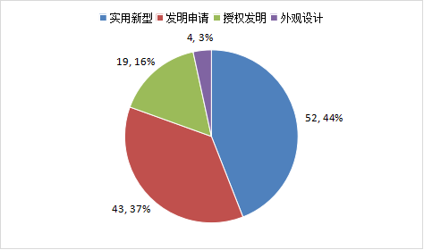
图1山西医科大学公开专利类型分布（2024年第一季度）
- 主要发明人分析
山西医科大学2024年第一季度公开/公告的专利中，99位发明人参与专利发明，其中专利数量≥3件的发明人有18位，见图2。
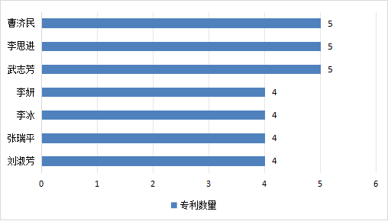
图2 山西医科大学主要发明人排名（2024年第一季度）
- 第一申请人分析
山西医科大学2024年第一季度公开/公告的专利中，有14个自然人/单位作为第一申请人提出要求授予专利权的申请。其中，山西医科大学及其附属医院作为第一申请人情况，见图3。
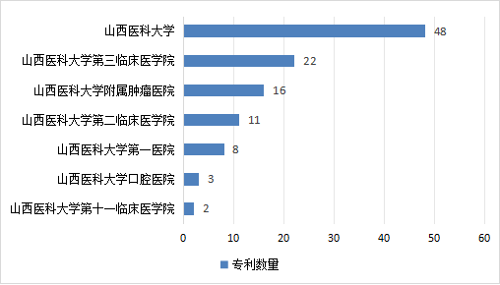
图3 山西医科大学第一申请人分析（2024年第一季度）
- 合作机构分析
山西医科大学与校外机构合作专利共计11件，占公开/公告专利总量的 9.3%，见图4。
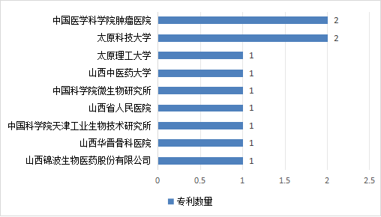
图4 山西医科大学对外合作机构分析（2024年第一季度）
- 技术领域分析
山西医科大学2024年第一季度公开/公告的专利中，依据 IPC 大组分类可知，“含有机有效成分的医药配置品”、“抗肿瘤药”、“医用吸引或汲送装置”等的相关专利数量较多。

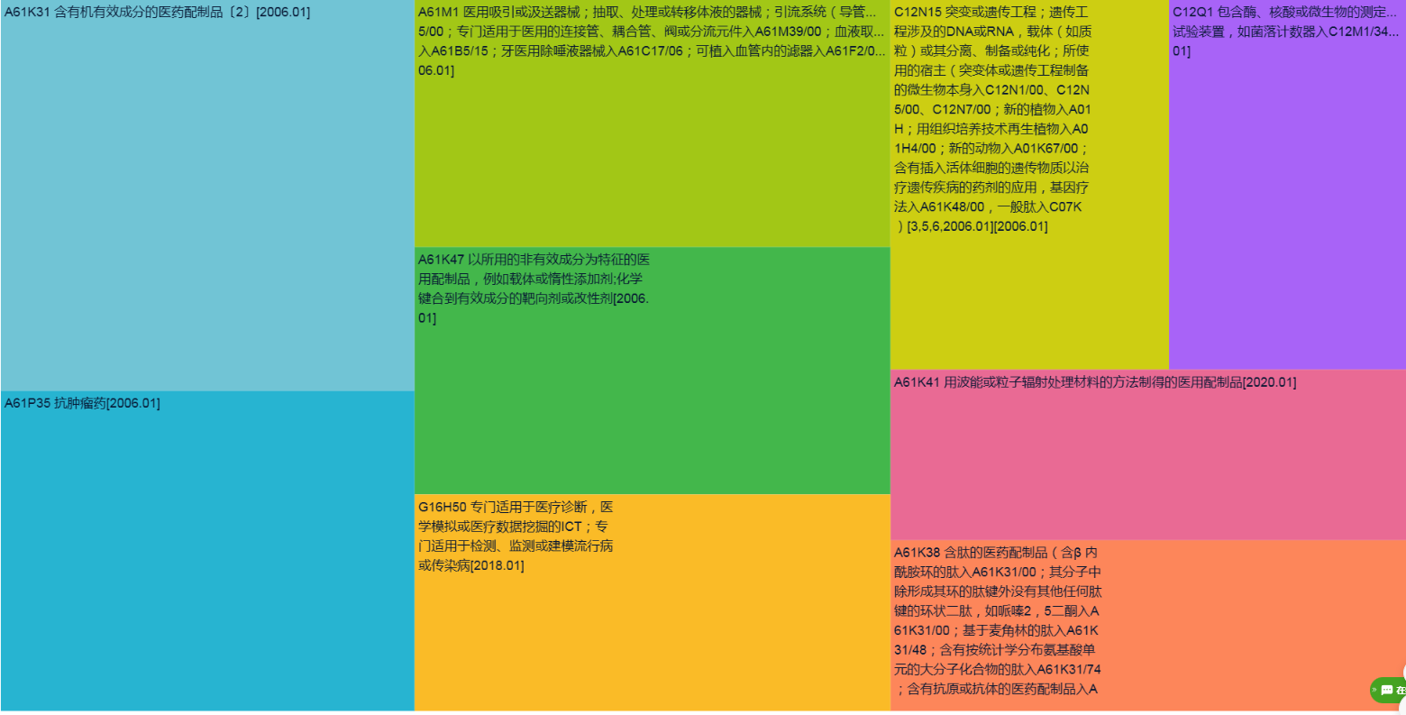
图5 山西医科大学技术领域分析（2024年第一季度）
- 专利转移转化分析
山西医科大学2024年第一季度公开/公告的专利中，有1件专利发生权利转移，见表1。
表1 山西医科大学专利转移转化情况表（2024年第一季度）
公开  （公告）号 | 标题 | 变更前  专利权人 | 当前  专利权人 | 法律  状态 | 公开  日期 | 变更  日期
CN112322729B | 一种喉鳞癌环状RNA分子标记物及其检测方法和应用 | 深圳市龙岗区耳鼻咽喉医院、山东省第二人民医院、高伟吴、勇延 | 山西医科大学第一医院、山东省第二人民医院、高伟、 吴勇延 | 授权|权力转移 | 2024-1-19 | 2024-3-8
- 高价值专利分析
筛选出山西医科大学2024年第一季度专利价值评估≥$3,500的专利16件，详见附表。
序号 | 公开  (公告)号 | 标题 | 法律状态/事件 | 专利价值
1 | CN117228144B | 一种无损式医学影像独立存片装置 | 授权 | $3,600
2 | CN117352158A | 基于脾脏体积及功能参数的急性白血病化疗疗效预测模型 | 实质审查 | $3,500
3 | CN117047743B | 一种固定牵开机械手 | 授权 | $3,500
4 | CN112322729B | 一种喉鳞癌环状RNA分子标记物及其检测方法和应用 | 授权|权利转移 | $3,500
5 | CN117476211A | 一种基于深度学习的肺癌辅助诊疗系统 | 实质审查 | $3,500
6 | CN114767881B | 一种肿瘤微环境响应型诊疗一体化纳米探针的制备及应用 | 授权 | $3,500
7 | CN117469556A | 一种基于多模态深度学习的心血管疾病风险预测装置及方法 | 实质审查 | $3,500
8 | CN114796271B | 一种治疗口腔癌的miR-181a-5p纳米复合物及制备方法、应用 | 授权 | $3,500
9 | CN117503332A | 一种用于经颈静脉肝内门体分流术的穿刺套件 | 公开 | $3,500
10 | CN116445539B | 旋毛虫丝氨酸蛋白酶抑制剂在转基因植物生物反应器中的应用 | 授权 | $3,500
11 | CN115141802B | 一种鼠晶状体的在体分离方法及基于鼠晶状体的试验分析方法 | 授权 | $3,500
12 | CN114965800B | 肾透明细胞癌生物标志物及其在早期筛查中的应用 | 授权 | $3,500
13 | CN117583593A | 近红外Ⅱ区激发条件下中空核壳结构的金纳米材料及制备方法和应用 | 实质审查 | $3,500
14 | CN220572325U | 一种肢体躯干抬升装置 | 授权 | $3,500
15 | CN117711622A | 基于广义倾向性评分的因果效应估计方法及装置 | 实质审查 | $3,500
16 | CN117726590A | 一种基于3D点云数据的腭皱识别系统 | 实质审查 | $3,500

图书馆 信息咨询与学科服务部
2024年4月16日
图文/ 刘杰
审核/ 郝亚楠李雪琴

本年报的数据来源：利用 PatSnap 智慧芽全球专利数据库，对申请人（专利权人）包含山西医科大学的专利（2024年1月1日-3月31日）进行统计。
智慧芽专利价值评估体系是基于深度加工的专利大数据，运用市场法，结合机器学习模型进行的专利市场价值估算。它整合了引用、专利国家规模、专利存活期、法律状态等等专利价值相关的 80+个不同指标，同时基于历史上的专利成交案例等进行调整,最终提供专利价值的评估数值。数值越高，专利的市场价值越高。

